BaCuLit: Vermittlung bildungssprachlicher Lese- und Schreibkompetenzen im Fachunterricht. Ein Handbuch für Sekundarstufen und berufliche Bildung.

BaCuLit M5_2 AB3 Lautes Denken zu Mathematikaufgabe
Verfolgen Sie die unterrichtliche Anwendung des Lauten Denkens.Tauschen Sie sich hierzu aus.
Quelle:https://li.hamburg.de/contentblob/3845816/d06dc68c5355f713f7eb74b2d19acf49/data/download-pdf-auszug-aus-der-li-broschuere-foerderung-der-lesekompetenz-in-der-mathematik.pdf
S. 9-16 Verwendung mit freundlicher Genehmigung des Autors, Herrn Martin Bergunde
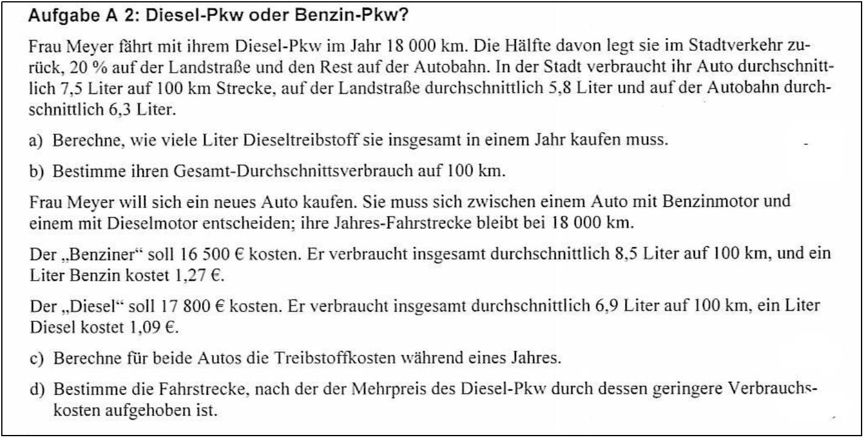

Exkurs: Ein Beispiel für „Lautes Denken“
an der Aufgabe „Diesel-Pkw oder Benzin-Pkw?“
Zielpersonen: Leser(innen), die mit einigen Mühen die Aufgabe bearbeiten können  Zu Grunde gelegte Leseabsicht: Erste Orientierung über die Intention der Aufgabe  Kontext: Mögliche Demonstration von Lesestrategien | Lesestrategie
Ich lese: „Die Hälfte davon legt sie im Stadtverkehr zurück, 20% auf der Landstraße und den Rest auf der Autobahn.“ Das sind etwas viele Informationen, die kann ich nicht sofort erfassen, außerdem ist mir der Bezug desWortes „davon“ unklar; diesen Satz werde ich später noch öfter lesen müssen. Nur so viel ist mir im Moment klar, dass hier eine Unterscheidung nach verschiedenartigen Fahrsituationen getroffen wird. Um genauer zu erfahren, worauf es hier ankommt, lese ich erst einmal weiter.
Ich lese: „In der Stadt verbraucht ihr Auto durchschnittlich 7,5 Liter auf 100km Strecke, auf der Landstraße durchschnittlich 5,8 Liter und auf der Autobahn durchschnittlich 6,3 Liter.“ Ich sehe, noch im Unklaren, wie ich diese Zahlen verwenden muss, zumindest, dass für verschiedene Fahrsituationen verschiedene Zahlen genannt sind, und hoffe, aus den nun folgenden Aufgabenstellungen Hinweise zu entnehmen, in welches Gerüst von Vorstellungen  ich die genannten Zahlen einsortieren muss. | Inferenzen bilden,  Bewusstmachen des  erreichten Verständnis-  niveaus,  Bezüge lokalisieren,  vorläufiges Zusammen-  fassen,  Antizipieren,
Ich lese: „a) Berechne, wie viele Liter Dieseltreibstoff sie insgesamt in einem Jahr kaufen muss.“ Aha, unter der Menge, die in einem Jahr verbraucht wird, kann ich mir etwas vorstellen. Ich stelle mir vor, dass Frau Meyer im Laufe eines Jahres ihr Auto immer wieder benutzt, dabei verschiedene Fahrsituationen hat und öfter tanken muss, und dass da ganz schön etwas zusammenkommt. Und das soll ich wohl ausrechnen. In der Überschrift war zwar noch von Benzin die Rede, aber wenn ich den bisher gelesenenText noch einmal auf die Stichwörter „Diesel“ und „Benzin“ absuche, so finde ich nur „Diesel“. Weiter unten fällt mir die Vokabel „Benzin“ in Abwandlungen auf, ich entscheide mich, mir erst einmal über die ganze Aufgabe einen Überblick zu verschaffen. | Verknüpfen bildlicher  Vorstellungen  und antizipierende  Interpretation der Auto-  renabsicht  Vorausblick, Infragestel-  len der Interpretation  Neuentscheidung über  die Lesestrategie
Ich lese die Überschrift, mache mir klar, dass „Pkw“ dasselbe ist wie „Auto“, und erinnere mich daran, dass die Begriffe „Diesel“ und „Benzin“ Flüssigkeiten bezeichnen, mit denen ein Auto betankt wird. An den Tankstellen gibt es verschiedene Zapfsäulen und Preisangaben für Diesel und Benzin.  Da gibt es auch noch Super, aber davon ist in der Überschrift keine Rede.  Das „Oder“ mit Fragezeichen wird wohl auf einen Vergleich hinauslaufen. | Ausdeuten der Überschrift  Vorwissen aktivieren  Antizipieren  Vorentwerfen eines  mentalen Modells für die Struktur  Wahrnehmung  eines Verständnisdefizits, Aufschub  Wahrnehmung des  Anwachsens eines  Verständnisdefizits vorläufiges  Zusammenfassen  Entscheidung, das Defizit zu übergehen

